|  |  |
| --- | --- |
|  |  |
| **学 号：** | 0121709360726 |



**软件工程实践2**

|  |  |
| --- | --- |
| **题 目** | 享听在线音乐台网 |
| **学 院** | 计算机科学与技术 |
| **专 业** | 软件工程 |
| **班 级** | 软件1705 |
| **姓 名** | 郭峻源 |
| **指导教师** | 李琳 |

|  |  |  |  |  |  |
| --- | --- | --- | --- | --- | --- |
| 2020 | 年 | 6 | 月 | 29 | 日 |

**课程设计任务书**

**学生姓名： 郭峻源 专业班级： 软件1705**

**指导教师： 李琳 工作单位： 武汉理工大学**

**题 目: 享听在线音乐台网**

**实训目的：**

通过软件开发的实战训练，让学生在企业工程师的指导下，进行企业级项目实战开发及软件工程职业实训，在项目实训中巩固技术、增长能力、提升素质、丰富经验，真正达到具有解决工程实践问题的能力。

学生以团队形式完成软件项目的设计与开发，技能涵盖了移动端开发和前后端分离的Web开发，遵从软件工程原理、方法、技术、标准和规范，按照迭代开发实现软件项目过程，为下一阶段的企业实习做好准备。

**实训内容及要求:**

1. 自主学习企业提供的相关技术课件、视频、知识库、网上教学等资源，通过在线答疑等渠道，加强对技术的掌握，加深对项目的理解。
2. 使用任务管理工具，明确个人的职责和分工。在任务管理工具中记录任务完成情况，并以任务完成情况作为个人考核指标，避免团队中出现“能者多劳”的情况。
3. 通过阶段性评审和总结，使学生学到的知识和技术得以巩固。项目经理将采用远程答疑和现场答疑、辅导相结合的方式，监控项目进度。
4. 在工程实践过程中，结合不同的软件过程标准，提交阶段文档和产出物，通过阶段性评审和点评，使项目按公司规范进行开发，确保项目质量和规范。

**时间安排：**

* + - 1. **周一(2020.6.29)：**指导老师下达课程设计任务，线上实训动员会，介绍实训内容及要求，学生进行分组，选择项目，项目经理开始项目启动工作。
      2. **周二～五(2020.6.30～2020.7.3):**企业工程师进行技术讲解，按照企业研发流程进行项目开发，学生需要按照要求进行相关技术的学习及应用，练习demo等。
      3. **周一～周五(2020.7.6～2020.7.10):** 学生完成项目功能设计与实现，企业工程师提供技术答疑、技术强化，针对不同小组的项目进度进行授课调整。
      4. **周一～周五(2020.7.13～2020.7.17)**:学生完成系统测试及系统优化，分组进行项目答辩。完成实训报告的撰写。

**指导教师签名： 年 月 日**

**1 项目概述**

* 1. 项目简介
     1. 项目背景

如今是快速发展的互联网时代，网络衍生品不断出现，人们可以更加便利的获得自己需要的资源。相较于传统APP、客户端支撑的应用服务，在线服务方便快捷，无需下载，只需要打开相应的网页链接，即轻松可获取所需内容。

同时，调查显示，在我国当前音娱领域中，移动音乐的使用占比为73%，播放器使用占比为21%，余下6%占比为其他平台，网络音乐的使用率在整个音频娱乐领域中始终排在第一位。

顺应时代的发展和客户的需要，建立一个包括在线收听、下载、评论等功能的在线音乐网站已经成为大势所趋。

* + 1. 产品分析

一个基于网络的在线云音乐平台，能够提高用户体验，满足用户多样化的需求，促进传统音乐的革新和发展，也可以对用户群体进行分类。

在满足用户基本需求的基础上，享听在线音乐网追求页面简单大方，操作清晰明了。同时推出自身特色功能，注重风格清爽明快，力图吸引年轻受众。

作为“云”服务的一份子，享听在线音乐网符合当今的时代潮流，必然能够得到快速的发展。

**2 系统设计**

2.1 需求分析

2.1.1 用户浏览需求

用户登录后可以在线播放歌曲，下载歌曲或对歌曲进行评论，搜索歌曲

未登录用户无法使用个人中心页面，无法查看播放记录

提供匿名评论功能

2.1.2 项目管理需求

管理员进入后台进行歌曲库的管理，实现歌曲的增删查改

能够对用户信息进行管理，包括用户的账号信息和用户评论

2.1.3 前台展示需求

展示浏览器播放页面，显示歌词并提供下载功能

展示歌曲的搜索页，评论页

展示歌曲的推荐页，排行页

保证网站的界面友好，功能完善

2.2 概要设计

2.2.1 前端页面设计

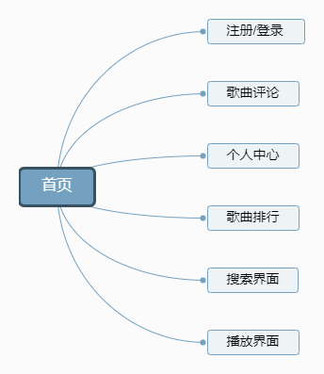

图 2-2-1 前端设计

2.2.2 用例图设计

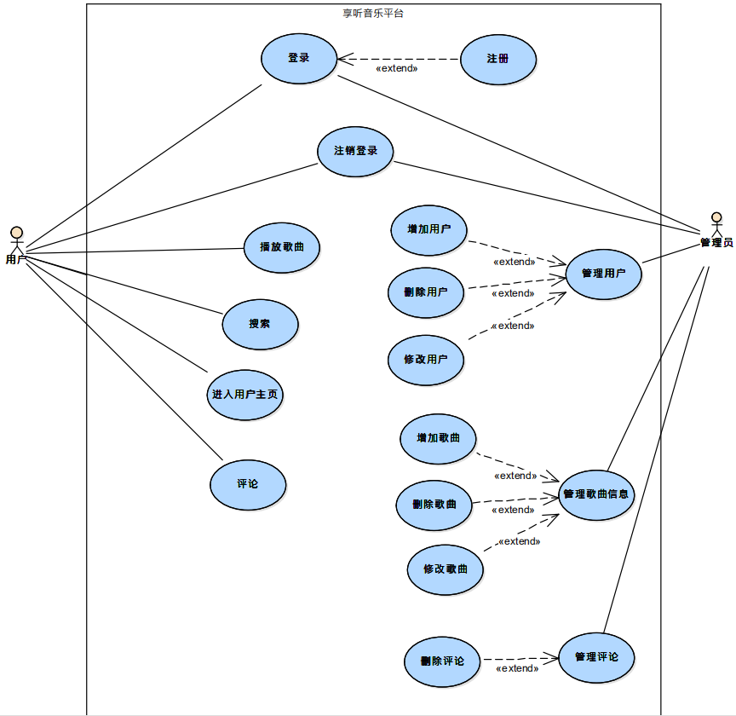

图2-2-2 用例图

2.2.3 类图设计

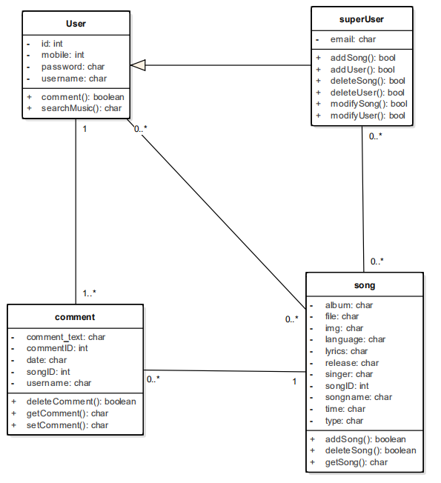

图2-2-3 类图

2.2.4 流程设计

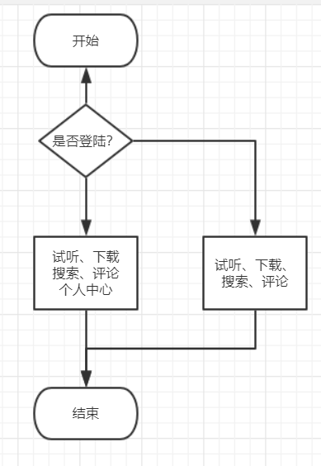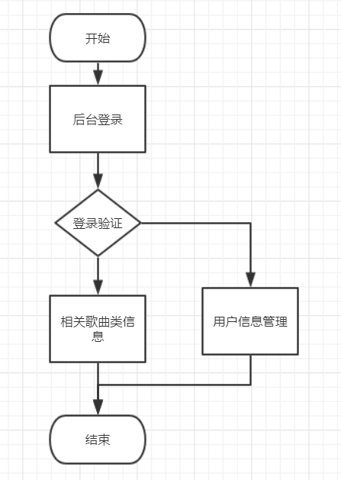

2-2-4-1 用户流程 2-2-4-2 管理员流程

2.3 数据结构/数据库设计

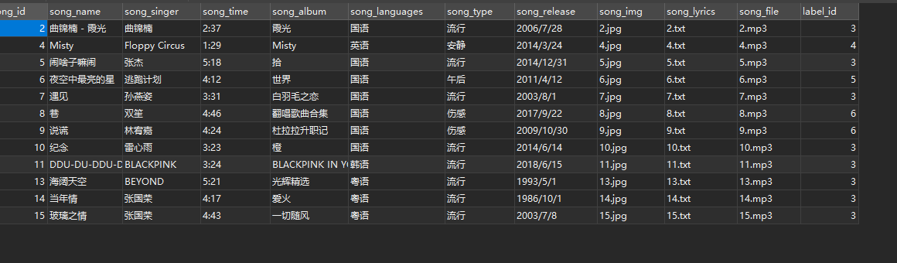

图2-3-1 数据库_1

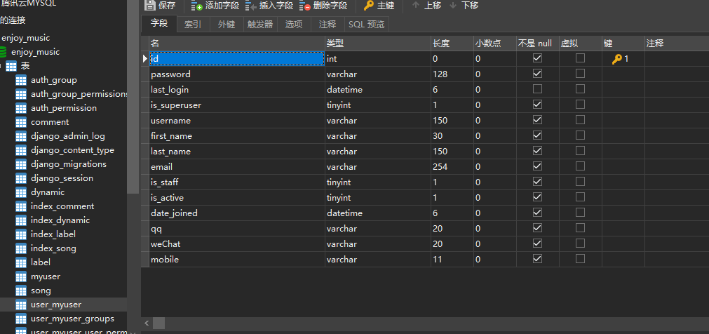

图2-3-2 数据库_2

表2-1 歌曲数据字典表

|  |  |  |  |
| --- | --- | --- | --- |
| Filed | Type | Null | Key |
| song_id | int(10) | NO | PRI |
| song_name | varchar(50) | NO |  |
| song_singer | varchar(50) | NO |  |
| song_time | varchar(50) | NO |  |
| song_album | varchar(50) | NO |  |
| song_languages | varchar(50) | NO |  |
| song_type | varchar(50) | NO |  |
| song_release | varchar(50) | NO |  |
| song_img | varchar(500) | NO |  |
| song_lyrics | varchar(500) | NO |  |
| song_file | varchar(500) | NO |  |
| label_id | int(10) | NO |  |

表2-2 用户数据字典表

|  |  |  |  |
| --- | --- | --- | --- |
| Filed | Type | Null | Key |
| id | int(10) | NO | PRI |
| password | varchar(50) | NO |  |
| last_login | varchar(50) | YES |  |
| is_superuser | varchar(50) | NO |  |
| username | varchar(50) | NO | UNI |
| email | varchar(50) | NO |  |
| is_active | varchar(50) | NO |  |
| date_join | varchar(50) | NO |  |
| mobile | varchar(500) | NO | UNI |

表2-3 评论数据字典表

|  |  |  |  |
| --- | --- | --- | --- |
| Filed | Type | Null | Key |
| comment_id | int(10) | NO | PRI |
| comment_text | varchar(500) | NO |  |
| comment_user | varchar(50) | NO |  |
| comment_date | varchar(50) | NO |  |
| song_id | int(10) | NO |  |

表2-4 标签数据字典表

|  |  |  |  |
| --- | --- | --- | --- |
| Filed | Type | Null | Key |
| label_id | int(10) | NO | PRI |
| label_name | varchar(10) | NO |  |

2.4界面设计

2.4.1 登录/注册页面

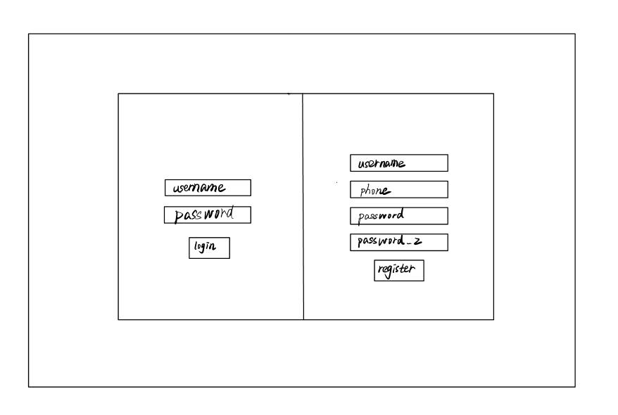

图2-4-1 登录/注册草图

注册时左半边登录页面为不可见状态，选择登录则右半边注册页面为不可见状态。通过手机号完成注册，未登录人员不可使用个人中心。

2.4.2 主页面

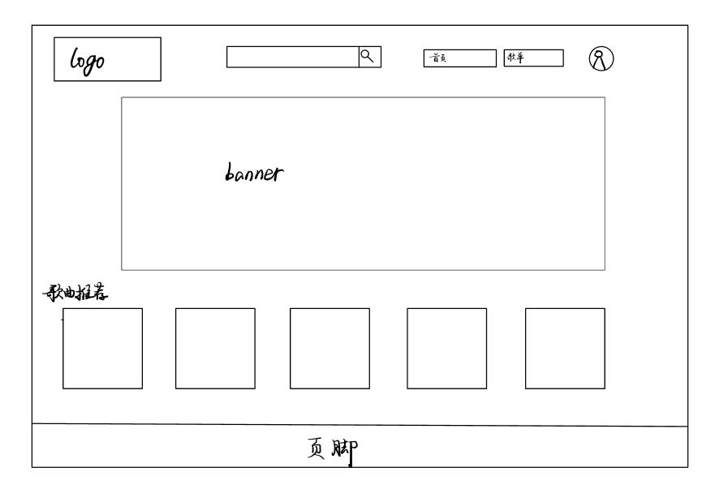

图2-4-2 主界面草图

2.4.3 搜索页面

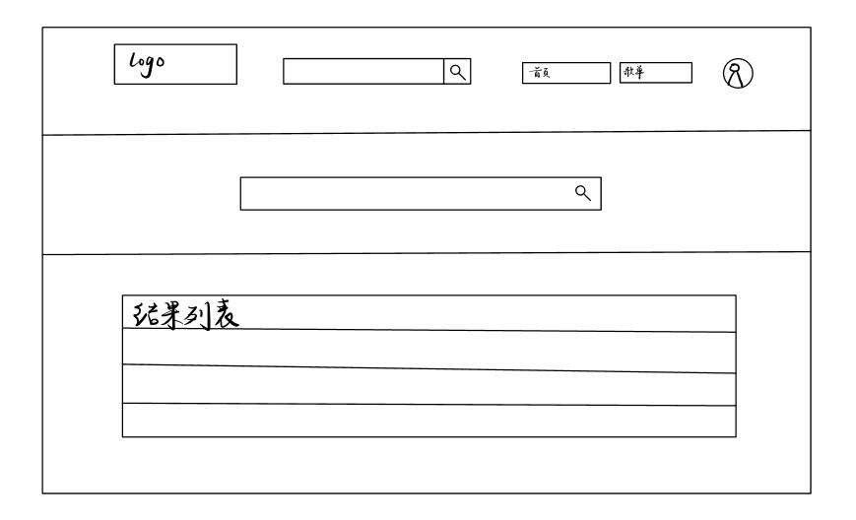

图2-4-3 搜索界面草图

2.4.4 个人中心

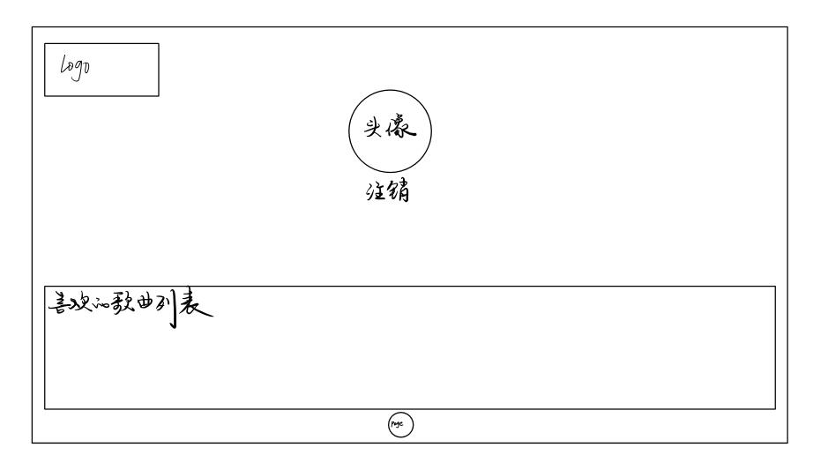

图2-4-4 个人中心草图

2.4.5 播放界面

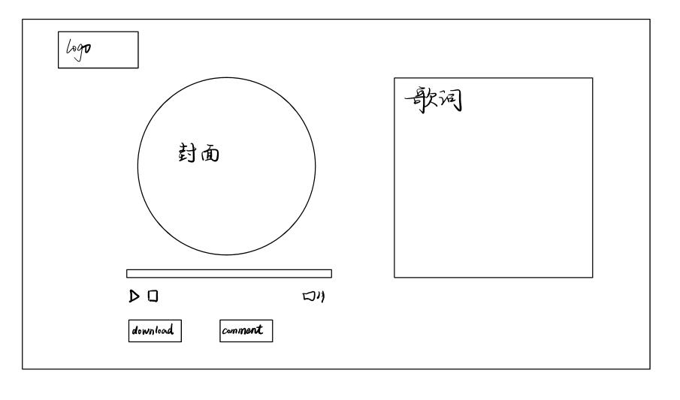

图2-4-5 播放界面草图

2.4.6 歌单界面

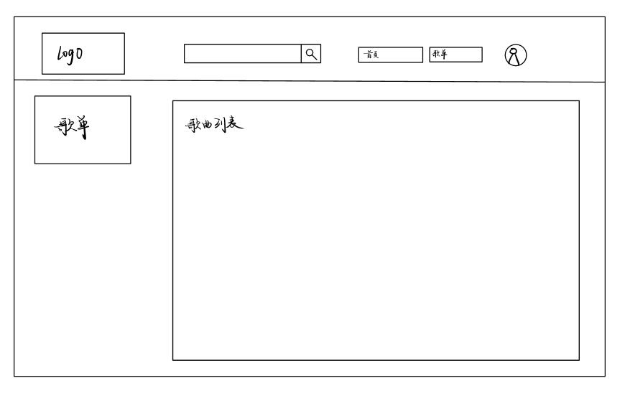

图2-4-6 歌单界面草图

2.4.7 评论界面

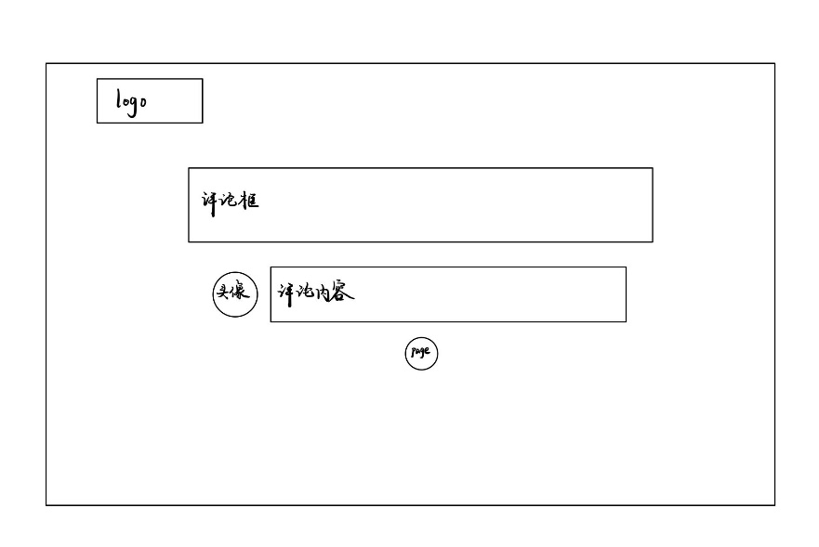

图2-4-7 评论界面草图

2.5 敏捷任务看板/燃尽图

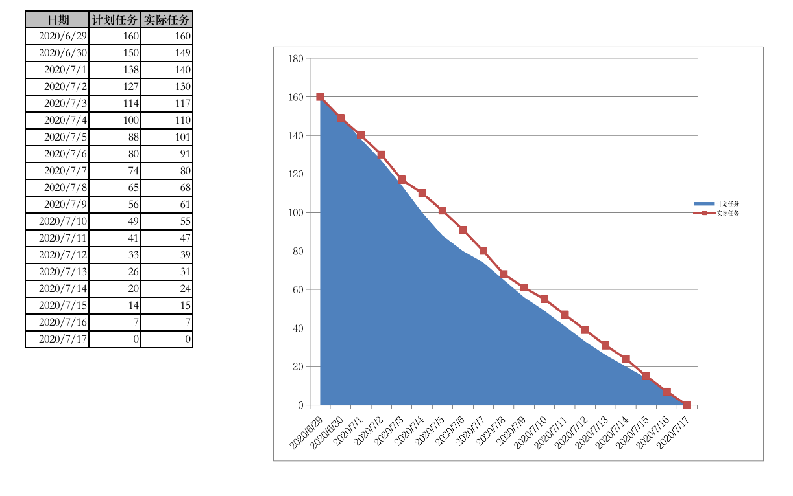

图2-2 燃尽图

**3 功能模块成果展示**

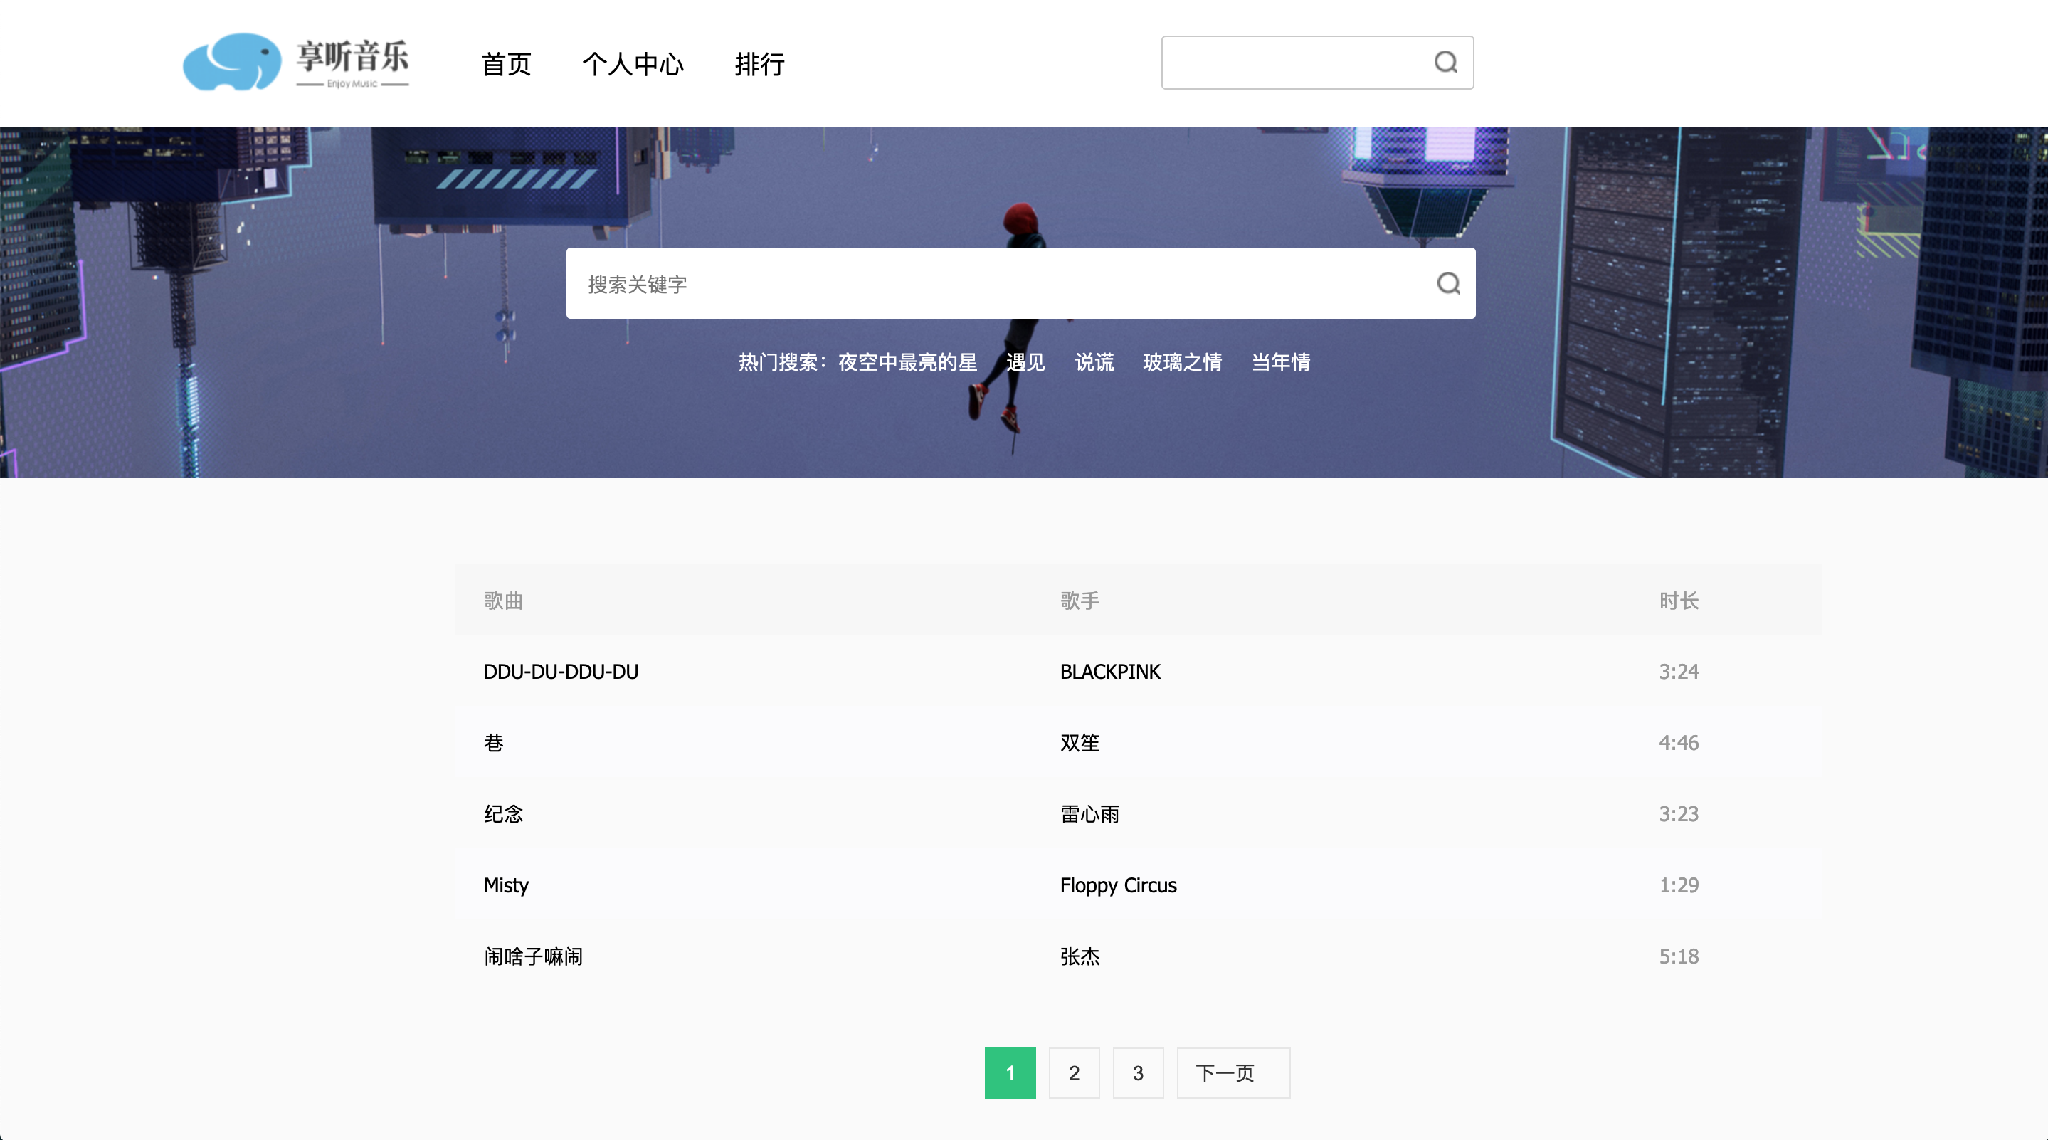

参考文献:

*[1] 黄永祥 著.玩转Django2.0[M]清华大学出版社*

**4 个人总结**

|  |  |  |  |
| --- | --- | --- | --- |
| **姓名** | 郭峻源 | **学号** | 0121709360726 |
| **项目名称** | 享听在线音乐台网 | | |
| **经验及收获** | 通过本次实践，从零开始了解Python，学习Django框架，然后温习实践了关于HTML、css、JavaScript的相关知识及应用，起初因为队友都是从零开始的新手，一开始上手较为困难，好在有《玩转Django》这本书让我们得以入门，我是主要进行前端开发，因为这是我较为熟悉的领域，经历了整次实验，最难能可贵的应该是学会了团队分工以及团队合作，让我认识到团队的力量相对于个人是不可阻挡的，个人为了团队，团队也反哺个人。  此次实验也暴露出了一部分问题，我对于后台的熟练程度依旧较低，对于node.js的掌握依旧不足，有待成长。相信在不断的探索与学习之后，在以后的工作岗位上，能成为一个有实力，有团队协作力，有责任的人。 | | |
| **建议或意见** | 实训时间只有21天，这期间如果从零开始学习一门新技术并协作完成一项项目，依旧有点吃力，工作量较大。 | | |

**5 项目记录（个人日志）**

|  |  |  |  |
| --- | --- | --- | --- |
| 项目名称 | 享听在线音乐台网 | | |
| 项目分组 | 不离谱也太离谱 | 项目阶段 | 项目启动阶段 |
| 学员姓名 | 郭峻源 | 填写日期 | 2020.6.29 |
| 今日工作任务 | 1. 明确项目、明确组内成员以及各成员的角色与职责；  2、配置开发环境 | | |
| 任务完成情况 | 完美完成 | | |
| 未完成情况说明 | 无 | | |
| 每日工作小结 | 明确项目目标 便于分工合作 敏捷开发 | | |
| 明日工作计划 | 制定项目初步计划  需求分析 | | |

|  |  |  |  |
| --- | --- | --- | --- |
| 项目名称 | 享听在线音乐台网 | | |
| 项目分组 | 不离谱也太离谱 | 项目阶段 | 项目需求分析阶段 |
| 学员姓名 | 郭峻源 | 填写日期 | 2020.6.30 |
| 今日工作任务 | 1. 学习Django相关内容 2. 制定项目计划，做好需求分析 | | |
| 任务完成情况 | 已完成 | | |
| 未完成情况说明 | 无 | | |
| 每日工作小结 | 1. 根据文档系统的学习Django相关内容以及Python3.8新特性 2. 明确了组员之间的分工有利于提高工作效率 | | |
| 明日工作计划 | 继续学习Django相关内容以及以及音乐api等的获取 | | |

|  |  |  |  |
| --- | --- | --- | --- |
| 项目名称 | 享听在线音乐台网 | | |
| 项目分组 | 不离谱也太离谱 | 项目阶段 | 系统分析设计阶段 |
| 学员姓名 | 郭峻源 | 填写日期 | 2020.7.1 |
| 今日工作任务 | 学习Django相关知识  完成项目需求文档  开始进行项目构建  前端界面设计 | | |
| 任务完成情况 | 已完成 | | |
| 未完成情况说明 | 无 | | |
| 每日工作小结 | 内容相对简单，前端界面设计开始进入起步阶段 | | |
| 明日工作计划 | 继续学习Django相关内容以及前端设计 | | |

|  |  |  |  |
| --- | --- | --- | --- |
| 项目名称 | 享听在线音乐台网 | | |
| 项目分组 | 不离谱也太离谱 | 项目阶段 | 界面设计阶段 |
| 学员姓名 | 郭峻源 | 填写日期 | 2020.7.2 |
| 今日工作任务 | 学习Django相关知识  开始初步界面设计  web前端开发 | | |
| 任务完成情况 | 界面设计初有成效  web前端开发进度较为缓慢 | | |
| 未完成情况说明 | 计网实验考核提交和计网论文提交占用时间 | | |
| 每日工作小结 | 进一步学习Django相关知识 界面设计提上日程 | | |
| 明日工作计划 | 继续学习Django相关内容  进行web开发 | | |

|  |  |  |  |
| --- | --- | --- | --- |
| 项目名称 | 享听在线音乐台网 | | |
| 项目分组 | 不离谱也太离谱 | 项目阶段 | 界面设计阶段 |
| 学员姓名 | 郭峻源 | 填写日期 | 2020.7.3 |
| 今日工作任务 | 学习Django相关知识  实现文档管理 | | |
| 任务完成情况 | 文档管理数据库暂有问题 | | |
| 未完成情况说明 | 通信原理课程请假 | | |
| 每日工作小结 | 继续完成文档管理和数据库管理 | | |
| 明日工作计划 | 继续学习Django相关内容  完成数据库调试 | | |

|  |  |  |  |
| --- | --- | --- | --- |
| 项目名称 | 享听在线音乐台网 | | |
| 项目分组 | 不离谱也太离谱 | 项目阶段 | 数据库搭建阶段 |
| 学员姓名 | 郭峻源 | 填写日期 | 2020.7.6 |
| 今日工作任务 | 学习Django相关知识  搭建数据库 | | |
| 任务完成情况 | 已完成 | | |
| 未完成情况说明 | 无 | | |
| 每日工作小结 | 继续完成数据库管理 | | |
| 明日工作计划 | 继续学习Django相关内容  测试云音乐api | | |

|  |  |  |  |
| --- | --- | --- | --- |
| 项目名称 | 享听在线音乐台网 | | |
| 项目分组 | 不离谱也太离谱 | 项目阶段 | 数据库搭建阶段 |
| 学员姓名 | 郭峻源 | 填写日期 | 2020.7.7 |
| 今日工作任务 | 学习Django相关知识  测试数据库  熟悉模型层和视图层  测试云音乐api | | |
| 任务完成情况 | 已完成 | | |
| 未完成情况说明 | 无 | | |
| 每日工作小结 | 熟悉模型层和视图层 | | |
| 明日工作计划 | 测试数据库  熟悉模型层和视图层 | | |

|  |  |  |  |
| --- | --- | --- | --- |
| 项目名称 | 享听在线音乐台网 | | |
| 项目分组 | 不离谱也太离谱 | 项目阶段 | 系统测试阶段 |
| 学员姓名 | 郭峻源 | 填写日期 | 2020.7.8 |
| 今日工作任务 | 学习Django相关知识  测试数据库  整合项目  测试云音乐api | | |
| 任务完成情况 | 已完成 | | |
| 未完成情况说明 | 无 | | |
| 每日工作小结 | 注意需求版本号 | | |
| 明日工作计划 | 系统测试 | | |

|  |  |  |  |
| --- | --- | --- | --- |
| 项目名称 | 享听在线音乐台网 | | |
| 项目分组 | 不离谱也太离谱 | 项目阶段 | 系统测试阶段 |
| 学员姓名 | 郭峻源 | 填写日期 | 2020.7.9 |
| 今日工作任务 | 学习Django相关知识  测试数据库  整合项目  测试云音乐api | | |
| 任务完成情况 | 已完成 | | |
| 未完成情况说明 | 无 | | |
| 每日工作小结 | 多种环境进行测试 | | |
| 明日工作计划 | 继续测试 | | |

|  |  |  |  |
| --- | --- | --- | --- |
| 项目名称 | 享听在线音乐台网 | | |
| 项目分组 | 不离谱也太离谱 | 项目阶段 | 项目整合阶段 |
| 学员姓名 | 郭峻源 | 填写日期 | 2020.7.10 |
| 今日工作任务 | 学习Django相关知识  测试数据库  整合项目  前端开发添加新功能 | | |
| 任务完成情况 | 已完成 | | |
| 未完成情况说明 | 无 | | |
| 每日工作小结 | 继续学习JavaScript和css盒布局 | | |
| 明日工作计划 | 整合项目及前端开发 | | |
| 项目名称 | 享听在线音乐台网 | | |
| 项目分组 | 不离谱也太离谱 | 项目阶段 | 项目整合阶段 |
| 学员姓名 | 郭峻源 | 填写日期 | 2020.7.13 |
| 今日工作任务 | 学习Django相关知识  学习CSS  前后端准备首尾  功能测试 | | |
| 任务完成情况 | 完成 | | |
| 未完成情况说明 | 无 | | |
| 每日工作小结 | 继续学习JavaScript和css盒布局 | | |
| 明日工作计划 | 整合项目，优化项目 | | |

|  |  |  |  |
| --- | --- | --- | --- |
| 项目名称 | 享听在线音乐台网 | | |
| 项目分组 | 不离谱也太离谱 | 项目阶段 | 项目整合阶段 |
| 学员姓名 | 郭峻源 | 填写日期 | 2020.7.14 |
| 今日工作任务 | 学习Django相关知识  学习JavaScript  整合项目  后端端口测试 | | |
| 任务完成情况 | 已完成 | | |
| 未完成情况说明 | 无 | | |
| 每日工作小结 | 继续学习JavaScript和css盒布局 | | |
| 明日工作计划 | 整合项目及前端开发 | | |

|  |  |  |  |
| --- | --- | --- | --- |
| 项目名称 | 享听在线音乐台网 | | |
| 项目分组 | 不离谱也太离谱 | 项目阶段 | 项目整合阶段 |
| 学员姓名 | 郭峻源 | 填写日期 | 2020.7.15 |
| 今日工作任务 | 学习Django相关知识  学习JavaScript  整合项目  搜索页面完善 | | |
| 任务完成情况 | 已完成 | | |
| 未完成情况说明 | 无 | | |
| 每日工作小结 | 整合项目 | | |
| 明日工作计划 | 整合项目及前端开发 | | |

|  |  |  |  |
| --- | --- | --- | --- |
| 项目名称 | 享听在线音乐台网 | | |
| 项目分组 | 不离谱也太离谱 | 项目阶段 | 项目整合阶段 |
| 学员姓名 | 郭峻源 | 填写日期 | 2020.7.16 |
| 今日工作任务 | 学习node.js相关知识  学习JavaScript  整合项目  搜索页面完善 | | |
| 任务完成情况 | 已完成 | | |
| 未完成情况说明 | 无 | | |
| 每日工作小结 | 整合项目 | | |
| 明日工作计划 | 整合项目 | | |

|  |  |  |  |
| --- | --- | --- | --- |
| 项目名称 | 享听在线音乐台网 | | |
| 项目分组 | 不离谱也太离谱 | 项目阶段 | 项目整合阶段 |
| 学员姓名 | 郭峻源 | 填写日期 | 2020.7.17 |
| 今日工作任务 | 整理项目文档  准备答辩  撰写个人报告 | | |
| 任务完成情况 | 已完成 | | |
| 未完成情况说明 | 无 | | |
| 每日工作小结 | 撰写个人报告 | | |
| 明日工作计划 | 继续开发，为了未来 | | |

|  |  |  |  |
| --- | --- | --- | --- |
| **姓 名** | **郭峻源** | **学 号** | **0121709360726** |
| **专业、班级** | **软件工程、软件1705** | | |
| **题目：享听在线音乐台网** | | | |
| **答辩或质疑记录：**  搜索页面的搜索功能是如何实现的？  通过搜索按钮的点击，触发响应事件，提交文本信息到数据库并从数据库中检索相应数据并返回，然后通过search.html来展示数据。 | | | |
| **成绩评定依据：**   |  |  |  |  |  | | --- | --- | --- | --- | --- | | **评 价 内 容** | | **满分** | **实得分** | | | **得分** | **总计** | | 个人基准分70 | 学习态度、考勤、独立工作能力 | 30 |  |  | | 开发文档及报告的提交 | 40 |  | | 小组总分100 | 每周例会或开发日志 | 20 |  |  | | 开发过程达到设计要求，分析细致，内容清晰可评审，前后阶段衔接紧密等。 | 30 |  | | 文档编写完整规范，包括编写过程符合软件工程开发设计流程等 | 30 |  | | 系统演示及验收 | 20 |  | |  | 总得分 | 100 |  | |   最终成绩参照如下计算方法：  最终成绩 = 个人基准分 + 小组总分*个人权重  个人基准分与小组实际人数有关，具体最后统一测算。例如，4人组的理想模型为：  最终成绩 = 个人基准分70 + 小组总分100×(0.3 | 0.25 | 0.25| 0.2)  其中：0.3，0.25，0.2分别代表小组中3个成员的个人权重。 | | | |
| **最终评定成绩（以优、良、中、及格、不及格评定）** | | | |

**指导教师签字：**

**年 月 日**